折叠共源共栅放大器设计实验报告

杨修齐 201180044 集成电路与集成系统专业

**摘要：**折叠式共源共栅运算放大器因其较大的输出摆幅和偏置电压的较低，同时具有较高的输出阻抗，其电流利用率只有套筒式共源共栅的一半左右等优点。在ADC模块以及其他电路中具有重要的地位。在本课程中，选择使用折叠共源共栅放大器进行两级放大器的设计，并且满足要求的指标。

1. 2022实验设计要求

设计一个两级运算放大器，其性能指标为：

VDD=3.3V GB=3 MHz SR>3V/us ICMR=1.25V to 2.5V

45°phase margin 0.4V<Vout range<2.6V Pdiss ≤5mW Av > 5000

1. MOS管的工艺参数
2. NMOS的工艺参数

首先将NMOS管（n33）按如图方式接入电路中：

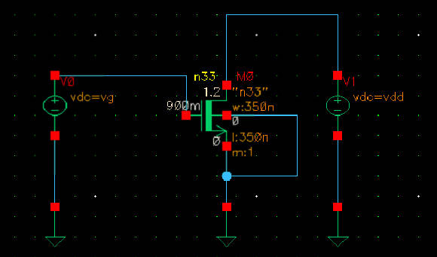

图1-1 NMOS_TEST 测试n33 NMOS工艺参数

设置V0、V1（vdc）分别为vg，即为DC分析中的变量，并进行直流分析。再使用ADE中的Results-Print-Model Parameters，单击NMOS查看NMOS管的参数。

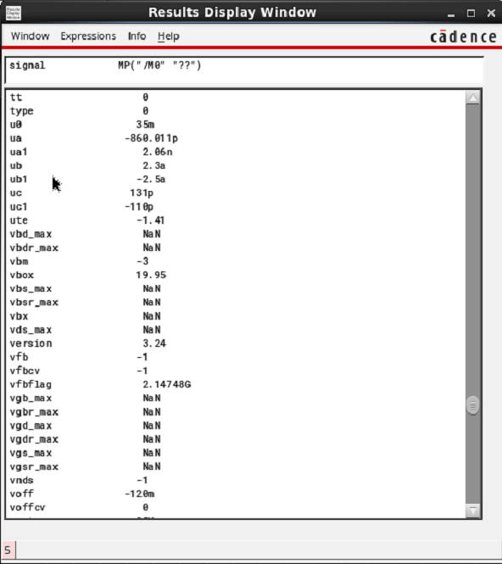

图1-2 在Results Display Window中查看相关参数







图1-3 NMOS管参数

从图中可以看出NMOS的等效栅氧厚度为，阈值电压，电子迁移率 。

经过计算可以得出：（以下全部使用国际单位制进行表示）。

其中为的介电常数，

1. PMOS的工艺参数

类似地，将PMOS管（p33）按如图方式接入电路中：

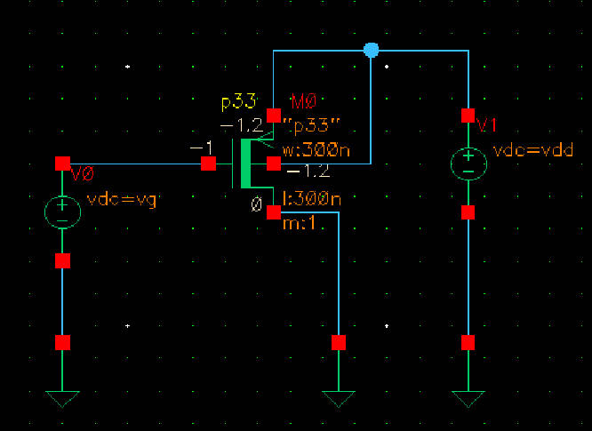

图1-4 PMOS_TEST 测试n33 NMOS工艺参数

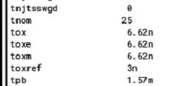

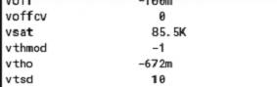

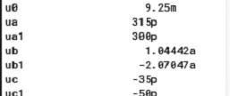

图1-5 PMOS管参数

从图中可以看出PMOS的等效栅氧厚度为，阈值电压，电子迁移率 。

经过计算可以得出：。

表1 NMOS、PMOS参数列表

|  |  |  |
| --- | --- | --- |
|  | NMOS | PMOS |
|  |  |  |
|  |  |  |
| / |  |  |
| / |  |  |

1. 放大器理论计算

W>35

|  |  |  |  |
| --- | --- | --- | --- |
|  |  |  |  |
|  |  |  | 1.5 |
|  |  | 31.8 | 1.5 |
|  |  | 25.8 | 1.5 |
|  | 3.9 | 5.85 | 1.5 |
|  | 6.6 | 9.9 | 1.5 |
|  | 8.2 | 12.3 | 1.5 |

1.282243-1.216667

Av=3280

ICMR 0.74V-2.66V

增益带宽积0db处值为 3.834Mhz>3

相位诶-91.894

相位裕量180-91.894=

1. 电流漏的设计与仿真

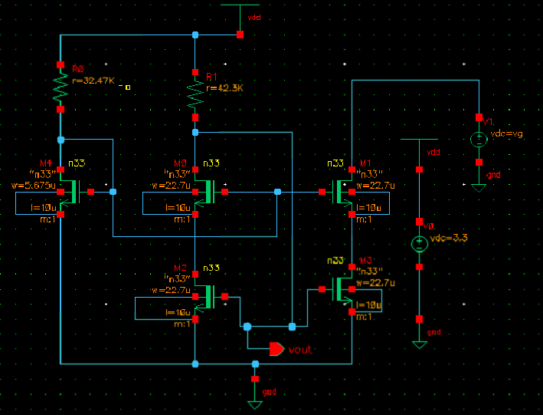

仿真电路

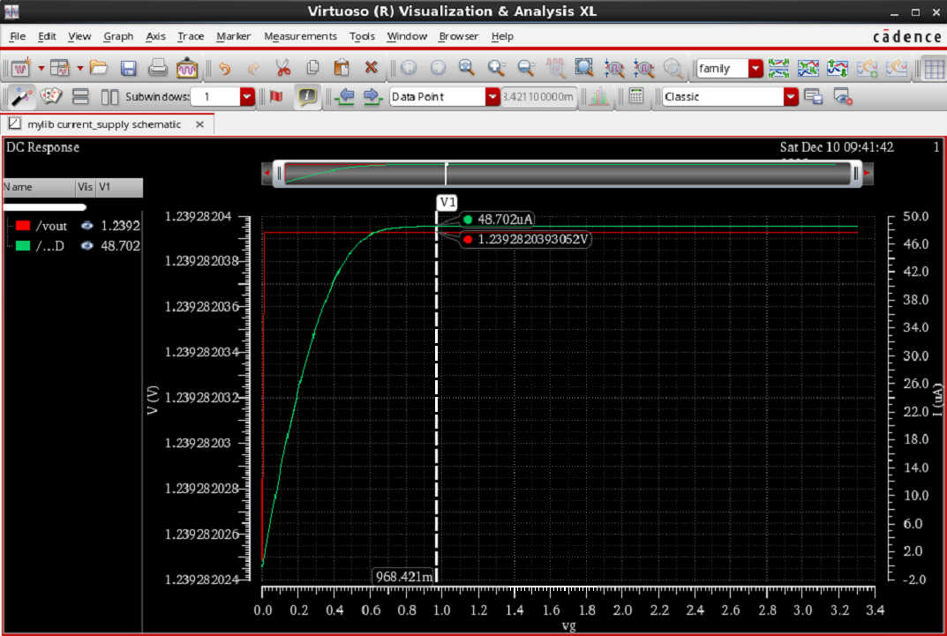

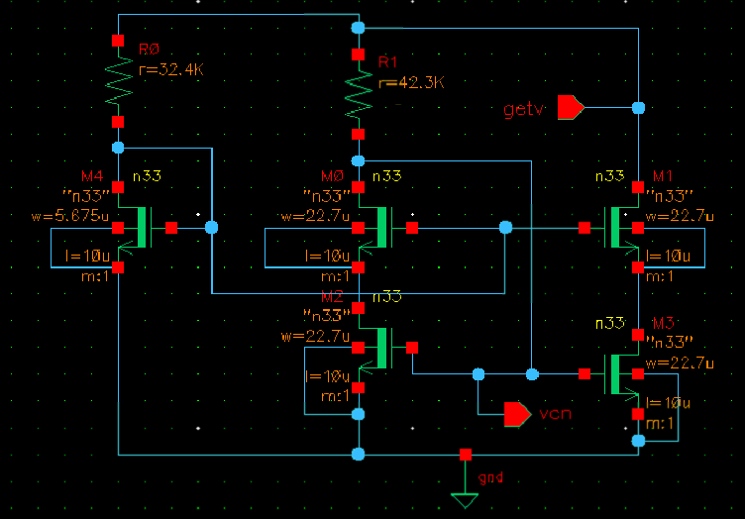

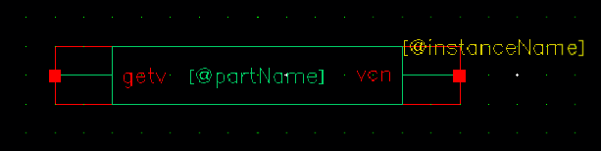

1. 整体电路实际仿真以及性能测试

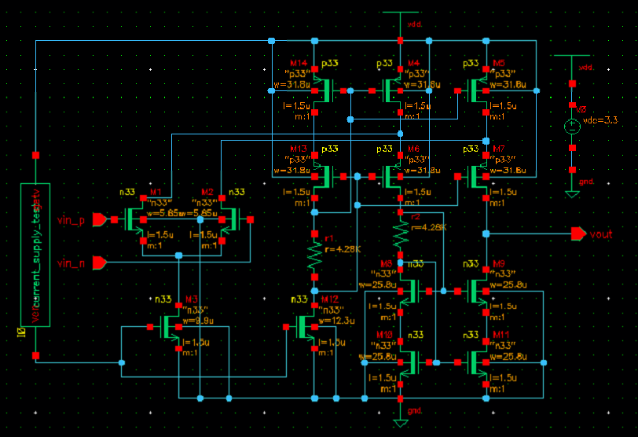

开环增益测试

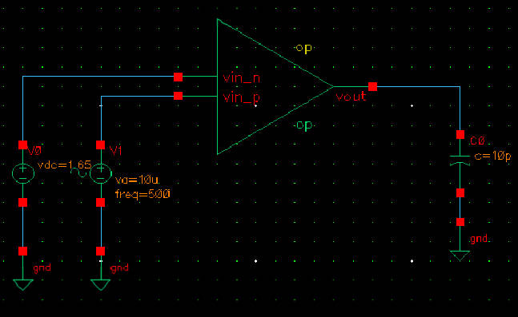

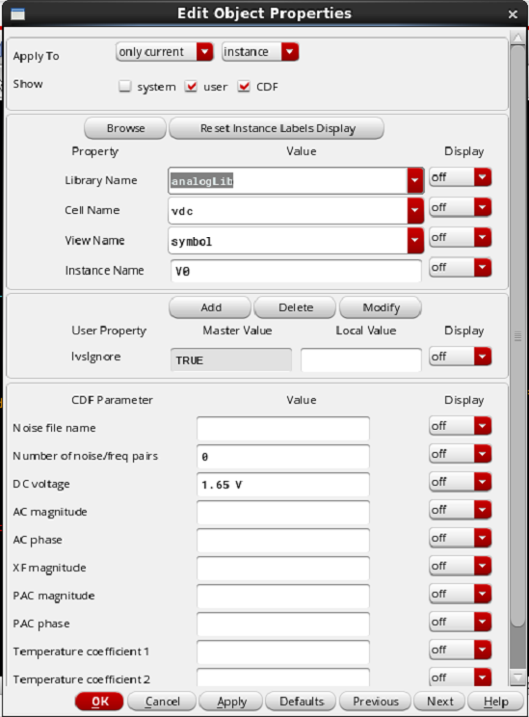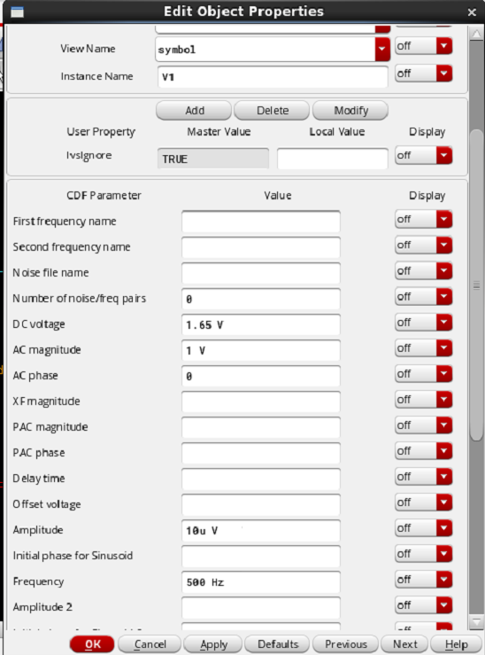

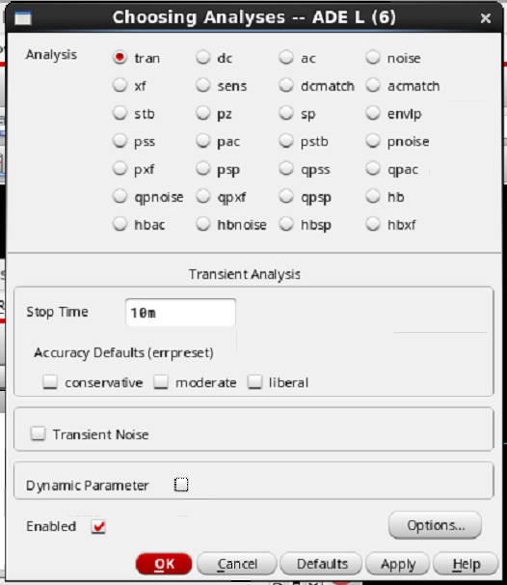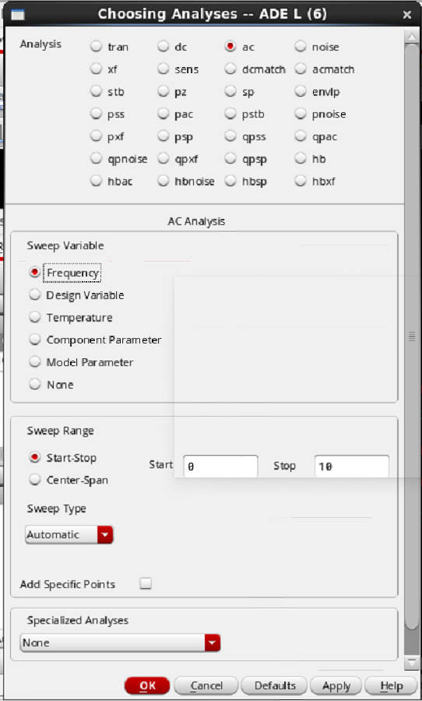

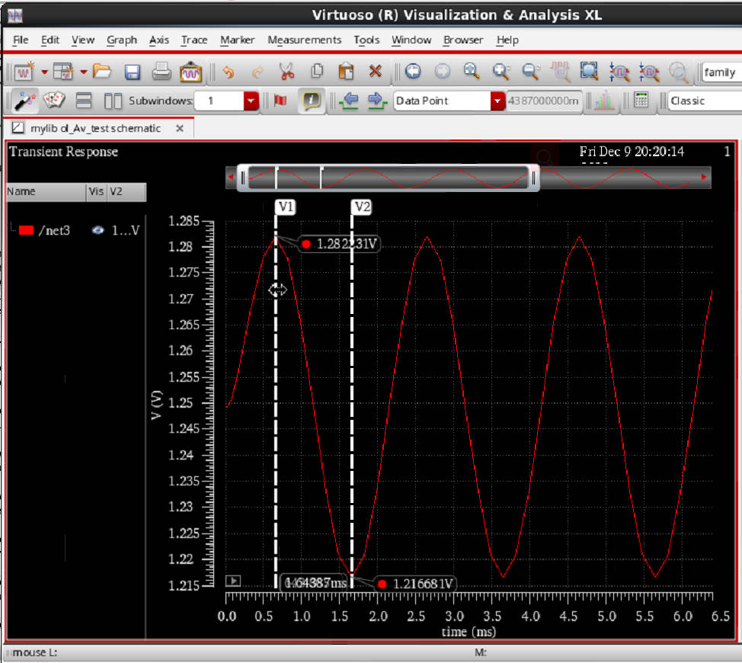

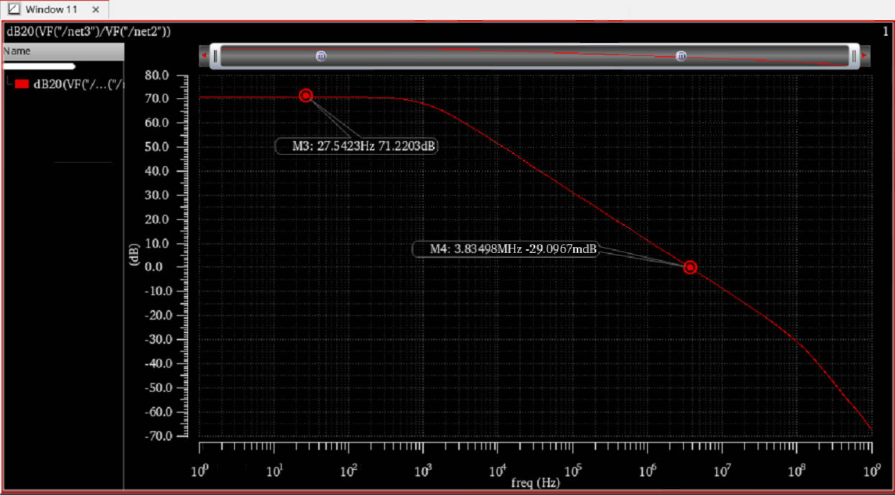

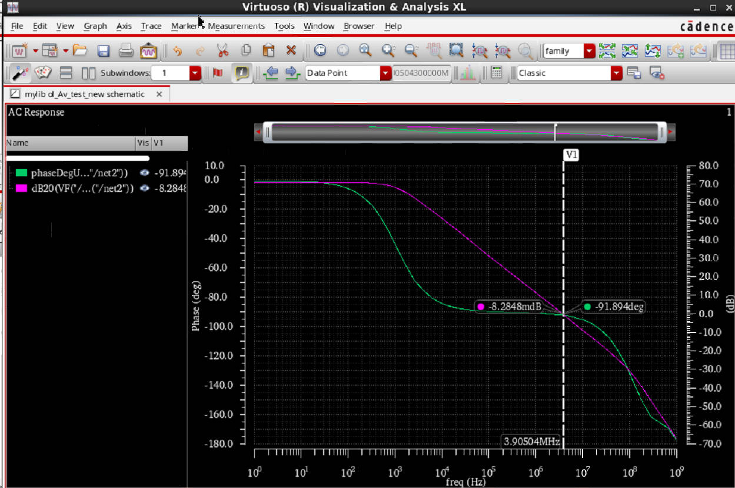

共模抑制比CMRR

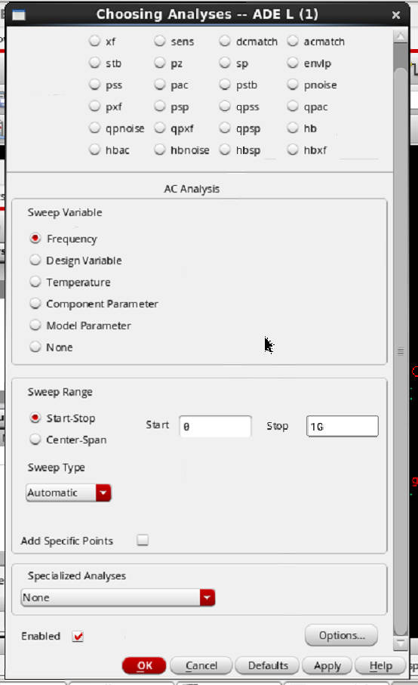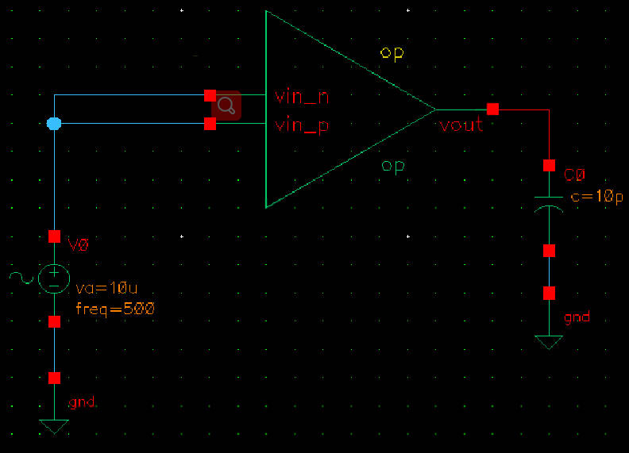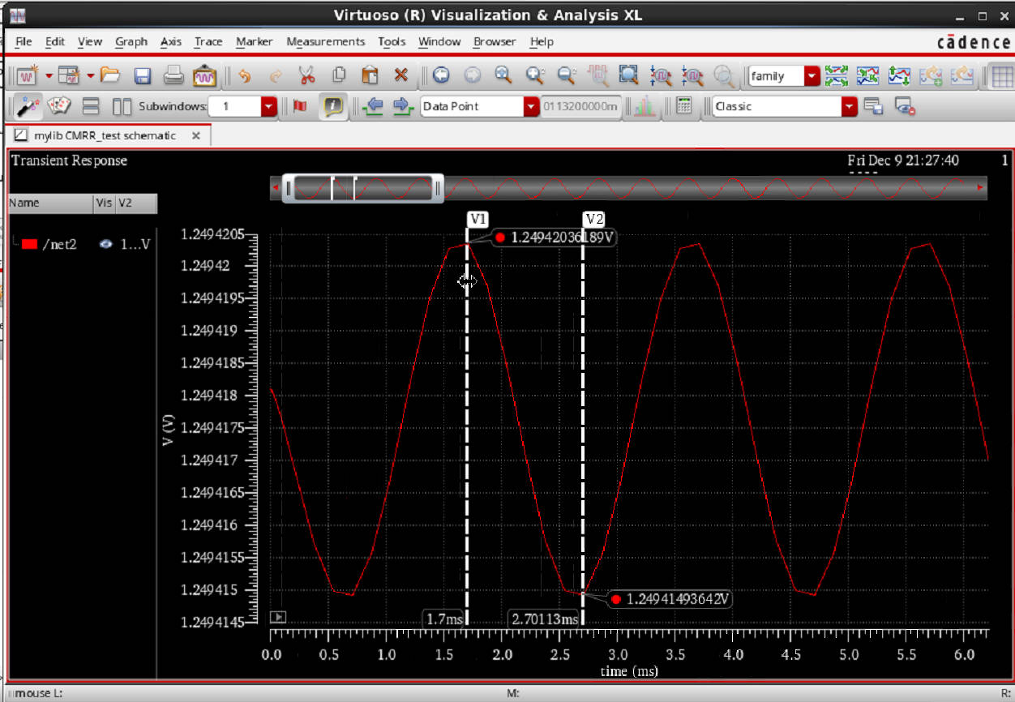

共模输⼊范围ICMR测量

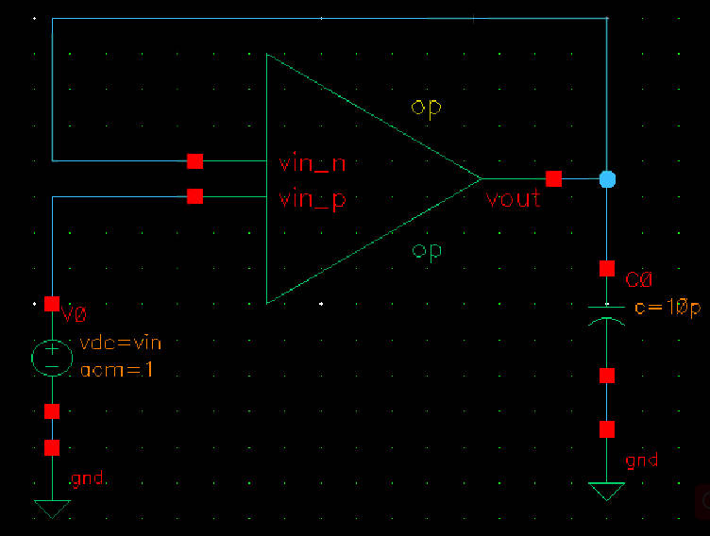

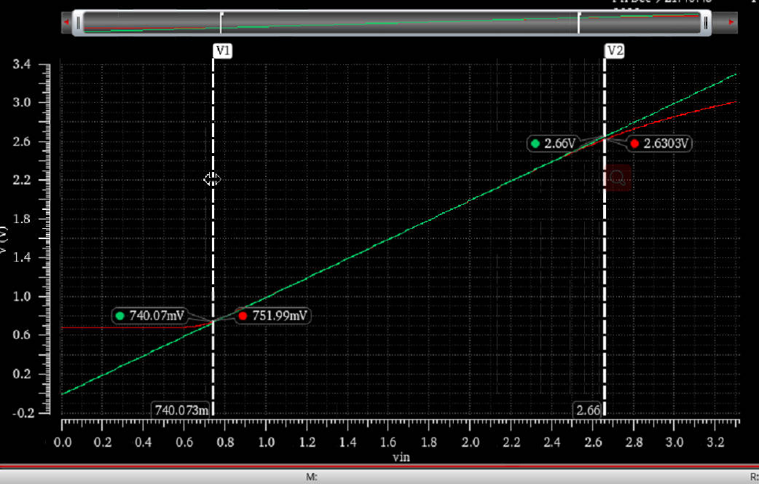

摆率SR测量

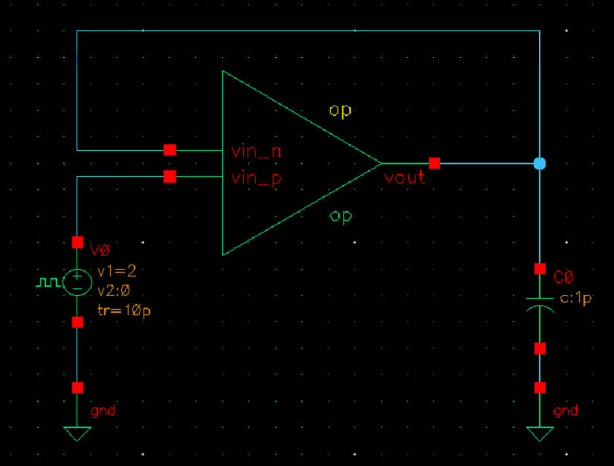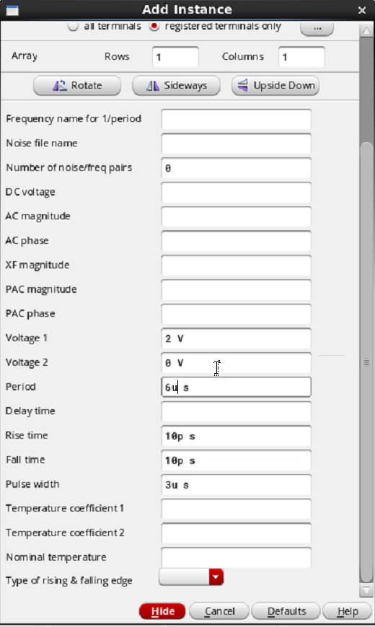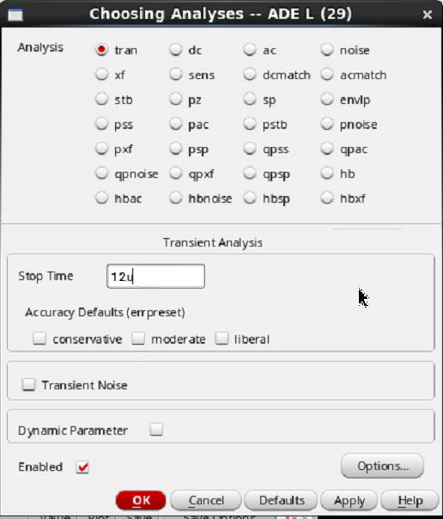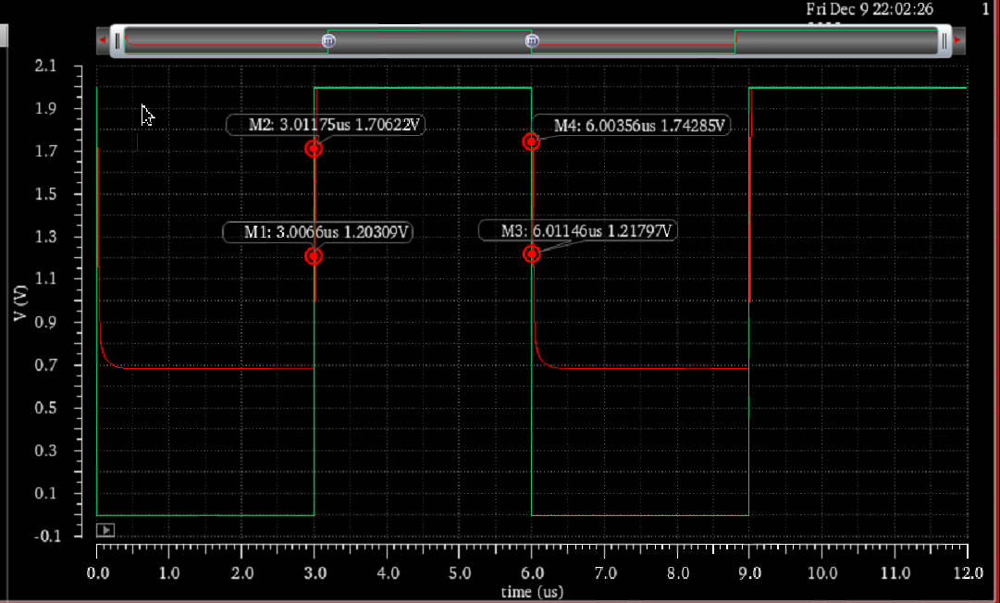

PSRR纹波抑制比

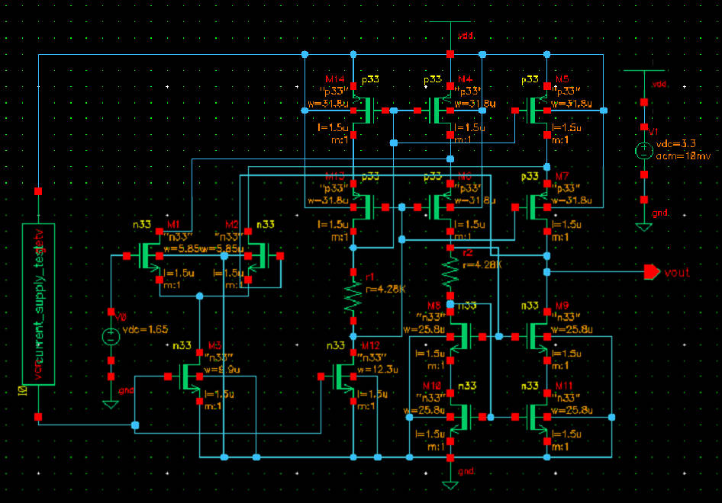

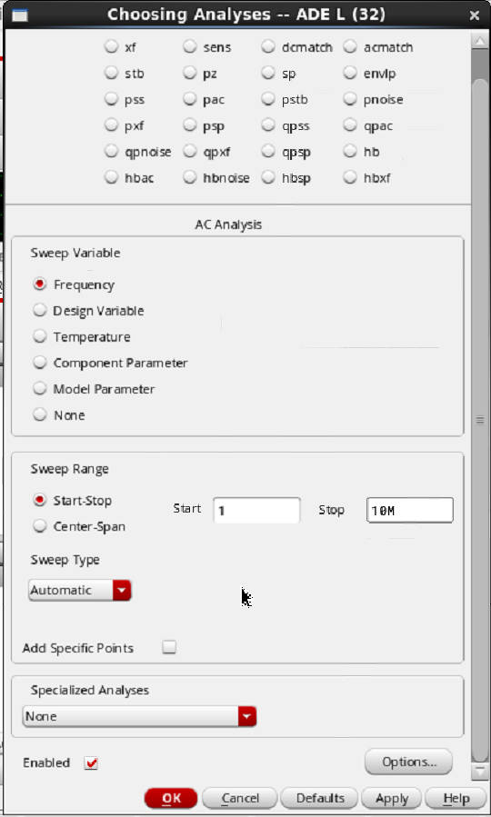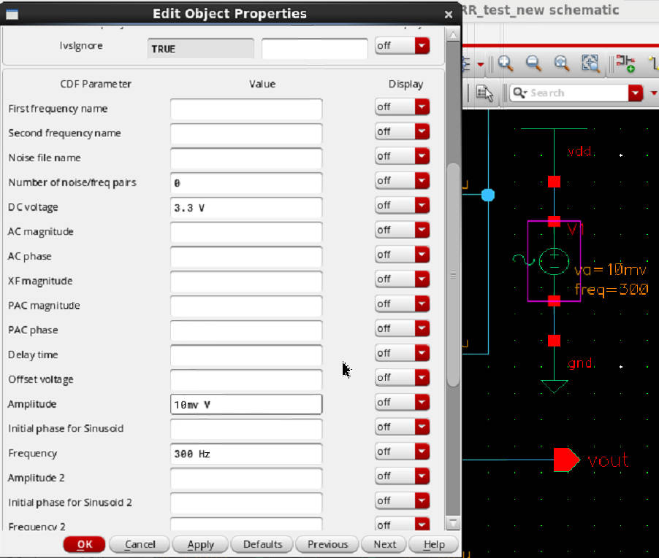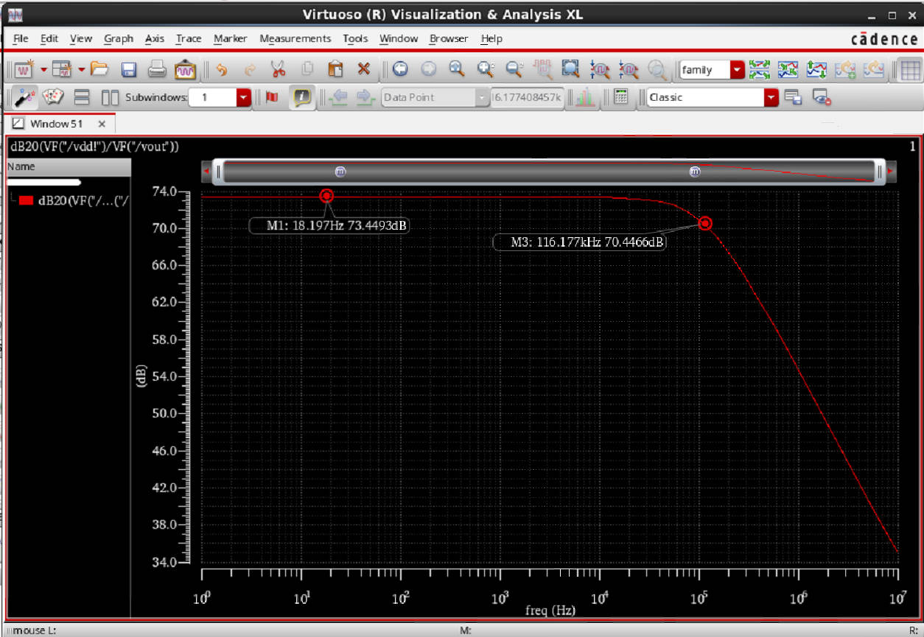

Pdiss

